##### Norm

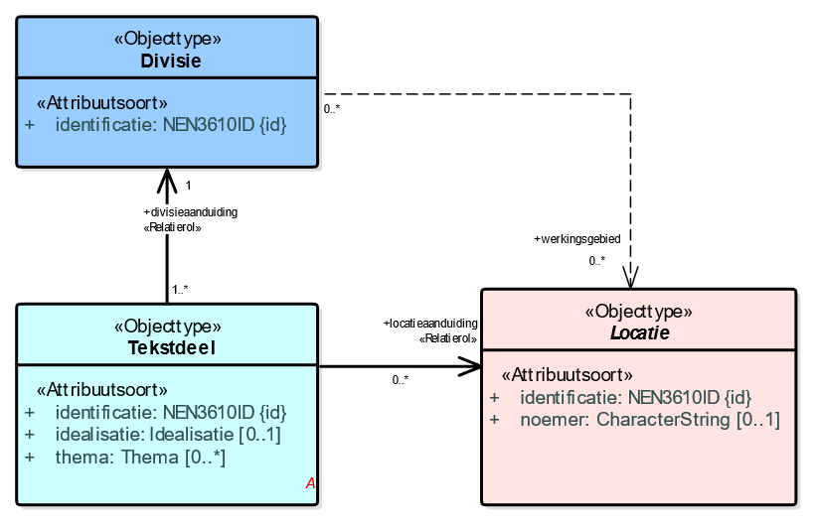

1. Uitsnede uit IMOW-diagram voor objecttype Divisie

Divisie kent het volgende attribuut:

*identificatie*: de unieke identificatie waaronder elk object van dit type bekend is. Identificatie conform NEN3610. Verplicht attribuut. Komt 1 keer voor.

Divisie kent geen waardelijsten en geen constraints.